חדשותתוכניות 10סלבסבידורלייף סטיילאוכלעוד ערוצים

חדשות |

בארץ
ראש הטופס

בערוץ
תחתית הטופס

מבזקים|מדיני בטחוני|בארץ|בעולם|המהדורה המרכזית|פרק המגזין: סדרות הכתבות|אנליסט|ברקודעוד בערוץ

Sponsored Links
Promoted Links
כתבות מומלצות

by Taboola

פרסום ראשון: המאבטח שירה למוות בצעיר בכפר קאסם אינו חשוד בהריגה

בארץ |
עודכן 14:46 06/06/2017

מאור צור

בשלב זה, המאבטח מסר עדות בלבד במשטרה ולא נחקר כחשוד. משפחתו של מוחמד טאהא, הצעיר שנורה למוות במהלך ההפגנות שהתרחשו בעיר, טוענת כי הוא נרצח, אך גרסת השומר שונה: "הם הקיפו אותנו מכל כיוון, לא הייתי יורה אם לא הייתה סכנה"

המאבטח שירה למוות במוחמד טאהא, בן ה-20 שמת במהלך עימותים שהתרחשו הלילה (שלישי) בכפר קאסם, נחקר כעד ולא כחשוד, ולכן הוא אינו נחשד בסעיף של הריגה או גרימת מוות.

"פחדתי על החיים שלי, הם הקיפו אותנו מכל כיוון והייתי חייב להגן על עצמי", סיפר המאבטח את גרסתו לאירועים. "אני מאבטח ותיק ומנוסה עם נשק, לא הייתי יורה אם לא הייתה סכנה". שחר מנדלמן, עורך דינו של המאבטח, אמר לחדשות 10 כי הוא לקוחו פעל על פי ההנחיות, ושאם לא היה עושה זאת אז "ספק אם היה עכשיו בין החיים".

>> ירי הצעיר בכפר קאסם - כתבות נוספות:
אב ההרוג בכפר קאסם: "השוטר ירה כדי לרצוח אותו, לא להפחיד"
ועדת המעקב העליונה: "נתניהו, ארדן ואלשיך נושאים באחריות להרג"
הרוג בעימותים קשים בין תושבים בכפר קאסם למשטרה; שוטר נפצע קל

אביו של טאהא, מחמוד, טען כי המאבטח שירה בבנו לא עשה זאת כדי להפחיד אותו, אלא כדי לרצוח אותו. "כדי להפחיד יורים ברגליים או באוויר, לא בראש". הוא הוסיף כי בבנו ירו שלושה כדורים, ושזו חלק מ"האלימות נגד ערבים שמאפיינת את המשטרה".

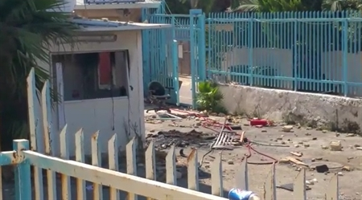
"פחדתי על החיים שלי". עמדת השומר שירה בצעיר צילום: ללא קרדיט

מוקדם יותר היום טענה ועדת המעקב העליונה של הציבור הערבי כי ראש הממשלה בנימין נתניהו, המפכ"ל רוני אלשיך והשר לביטחון הפנים גלעד ארדן הם נושאי האחריות להרג טאהא ולטיפול בפשע המאורגן בחברה הערבית. הוועדה קבעה גם כי מחר תתקיים שביתה כללית בכל החברה הערבית, וביום שבת תתקיים הפגנה נוספת בעיר.

"זהו יום עצוב בכפר קאסם, יצאנו עם הרוג, נרצח צעיר בן 20", אמר ראש עיריית כפר קאסם, עאדל בדיר, בראיון ל"אורלי וגיא". "הכל בגלל התפרעות והתנהגות לא אחראית של שני שוטרי יס"מ שנכנסו לעיר ללא תיאום עם המשטרה המקומית, התנהגו בברוטליות, והתוצאה היא ההרוג בידי השומר שהיה שם. אם המאבטח הרגיש בסכנת חיים, למה השוטר אפילו לא ירה באוויר?", אמר.

עוד אמר בדיר כי הוא שוחח עם אלשיך והוא מסר לו שתושבי העיר אינם מעוניינים בהסלמת המצב. "אנו מקווים שההלוויה תעבור בשקט, אני קורא למשטרה לשחרר את העצורים כדי שזה באמת יעבור בשקט".

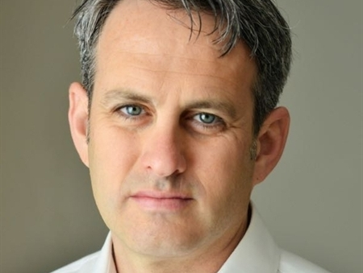
"מאבטח ותיק". עורך הדין שחר מנדלמן צילום: ללא קרדיט

עוד כתבות במדור בארץ

